证券期货经营机构资管产品备案月报
（2020年4月）

一、私募资管产品备案情况
2020年4月，证券期货经营机构当月共备案私募资管产品854只，设立规模836.89亿元；当月备案的集合产品平均备案核查时间为1.72个工作日。
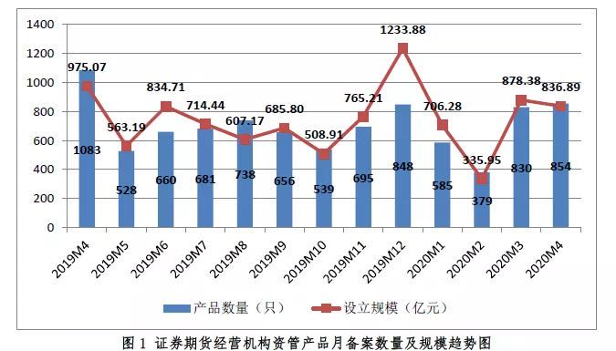
从机构类型来看，4月备案私募资管产品数量最多、备案产品设立规模最大的均是证券公司及其资管子公司。证券公司私募子公司4月备案的18只私募基金中，16只为合伙型基金，2只为契约型基金。
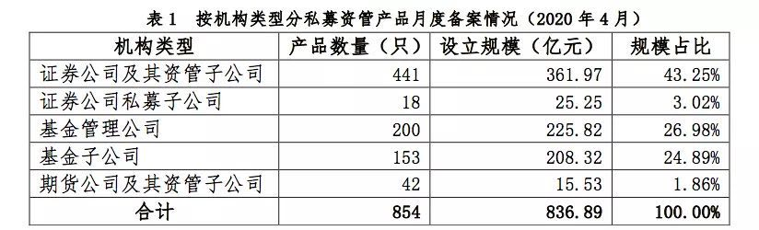
从产品类型来看，4月备案的单一资管计划设立规模占比略高于集合资管计划。
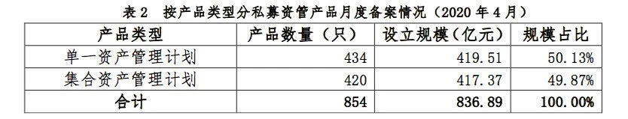
从投资类型来看，4月备案的私募资管产品主要是固定收益类。
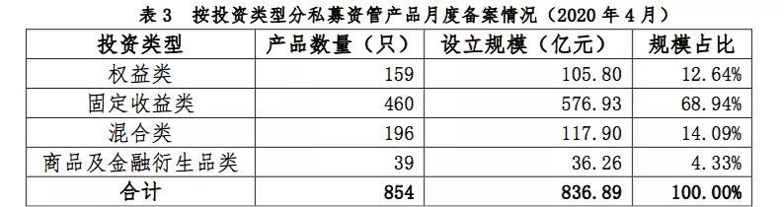
自2018年11月以来，证券行业在纾解民营企业融资困境方面积极发挥作用。截至2020年4月底，共70家证券公司及私募子公司累计备案纾困产品213只，存续规模1314亿元，落地项目数量共计411个，项目规模668.25亿元。
二、私募资管产品存续情况
截至2020年4月底，证券期货经营机构私募资管业务规模合计18.11万亿元（不含社保基金、企业年金以及证券公司大集合），较上月底增加1803亿元,增幅1.01%。
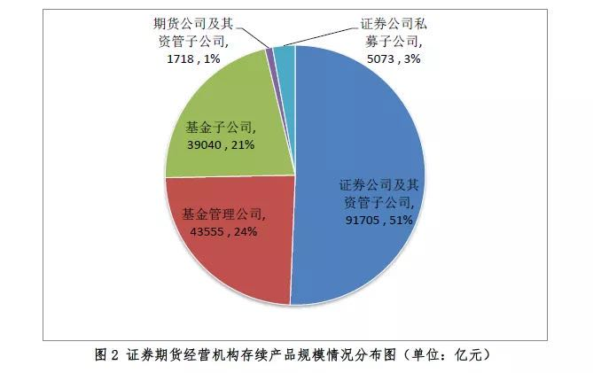
从产品类型来看，存续产品以单一资产管理计划为主，规模占比高达82.20%。
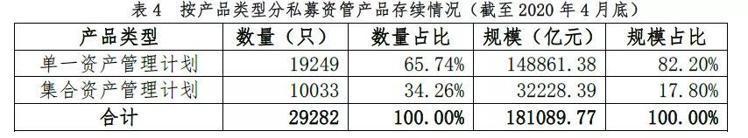
从产品管理方式来看（不含证券公司私募子公司私募基金），通道类产品规模继续下降，主动管理类产品稳步增长。截至2020年4月底，通道类产品规模8.90万亿元，较上月底下降2.9%；主动管理类产品规模8.70万亿元，较上月底增长5.3%。
从投资类型来看，固定收益类产品数量和规模均占据四类产品最大比例，混合类次之，商品及金融衍生品类产品数量和规模相对较小。
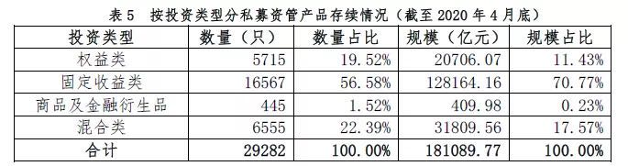
三、证券期货经营机构管理私募资管业务规模分布情况
截至2020年4月底，证券公司及其资管子公司平均管理私募资管业务规模936亿元，管理规模中位数459亿元；证券公司私募子公司平均管理私募基金38亿元，管理规模中位数10亿元；基金管理公司平均管理私募资管业务规模372亿元，管理规模中位数104亿元；基金子公司平均管理私募资管业务规模501亿元，管理规模中位数186亿元；期货公司及其资管子公司平均管理私募资管业务规模16亿元，管理规模中位数2亿元。
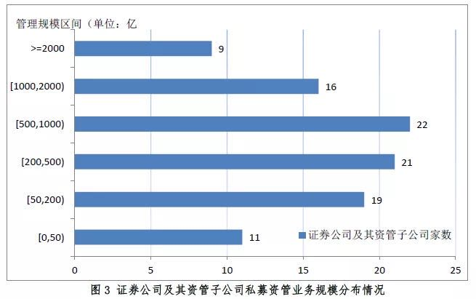
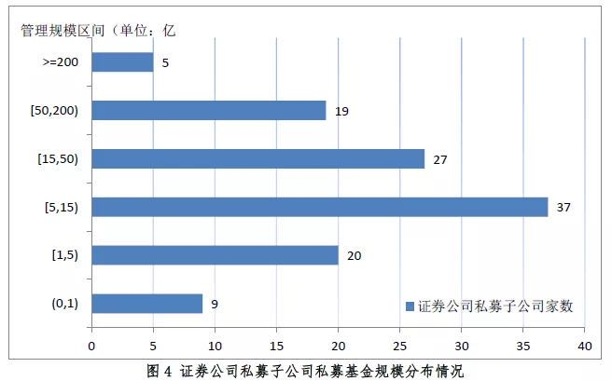
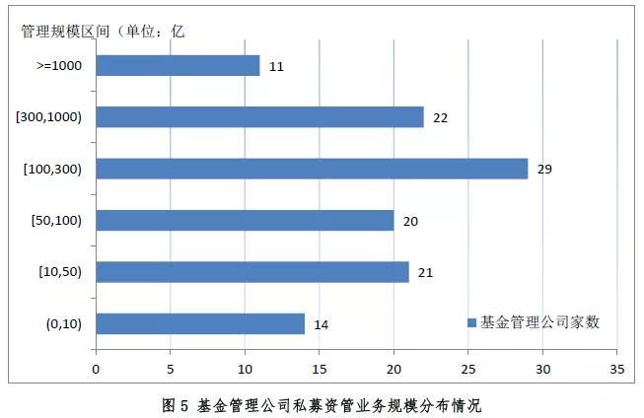
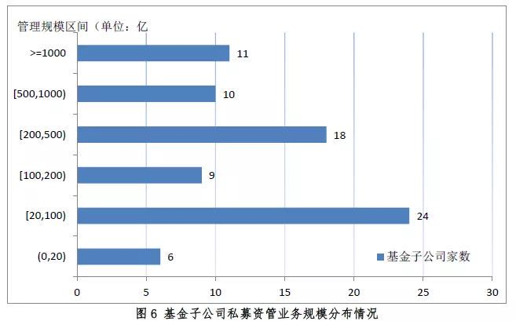
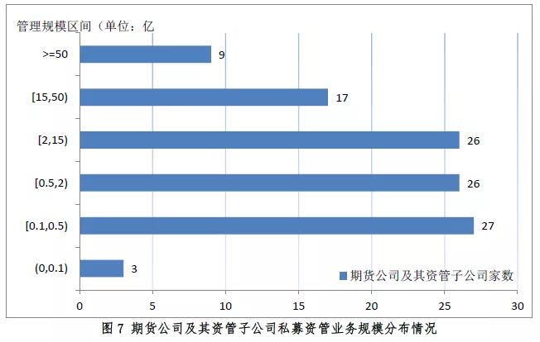

注：
[1]自2020年1月起，本文统计数据口径调整为：含证券公司私募子公司私募基金数据，不含证券公司管理的大集合产品，不含基金管理公司管理的社保基金与企业年金。文中涉及的历史数据也做了相应口径调整。
[2]设立规模指产品备案时的初始规模或募集规模，证券公司私募子公司私募基金指备案时的实缴规模。
[3]存续规模指当月末正在运作产品的资产净值，证券公司私募子公司私募基金存续规模指当月末实缴规模。
[4]本文规模分布情况统计范围为：截至当月末有正在运作产品的证券期货经营机构。
[5]由于四舍五入原因，本文可能存在分项数据之和不等于合计数据的情形。

